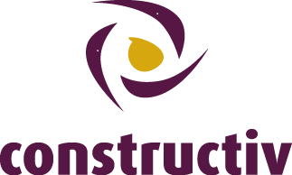

Constructiv organiseert: Constructiv organise:

Basisveiligheid Spoorwegwerken -

Sécurité de Base Travaux Ferroviaires

2026

Open examenzittingen gaan door op de volgende data:
Les séances d’examens ouvertes auront lieu aux dates suivantes:

- Buildwise Zaventem

(Kleine Kloosterstraat 23, 1932 ZAVENTEM)

2026

28/08/2026
18/09/2026
23/10/2026
27/11/2026
17/12/2026

Juli : geen sessie (bouwverlof)
Juillet : Pas de session (Congé de la construction)

De planning voor 2027 zal op een later tijdstip gecommuniceerd worden
Le calendrier pour 2027 sera communiqué ultérieurement.

Voorafgaandelijke inschrijving is noodzakelijk.
Une inscription préalable est requise.
Contact : certif@constructiv.be

